OKUL PANOSUNUN OLUŞTURULMASI
Yaş Grubu:5 Yaş
Etkinlik Adı: Okul Panosu
Çocuklara yardımlaşma ve işbirliği ile ilgili resimler verilir. Boyamaları istenir.
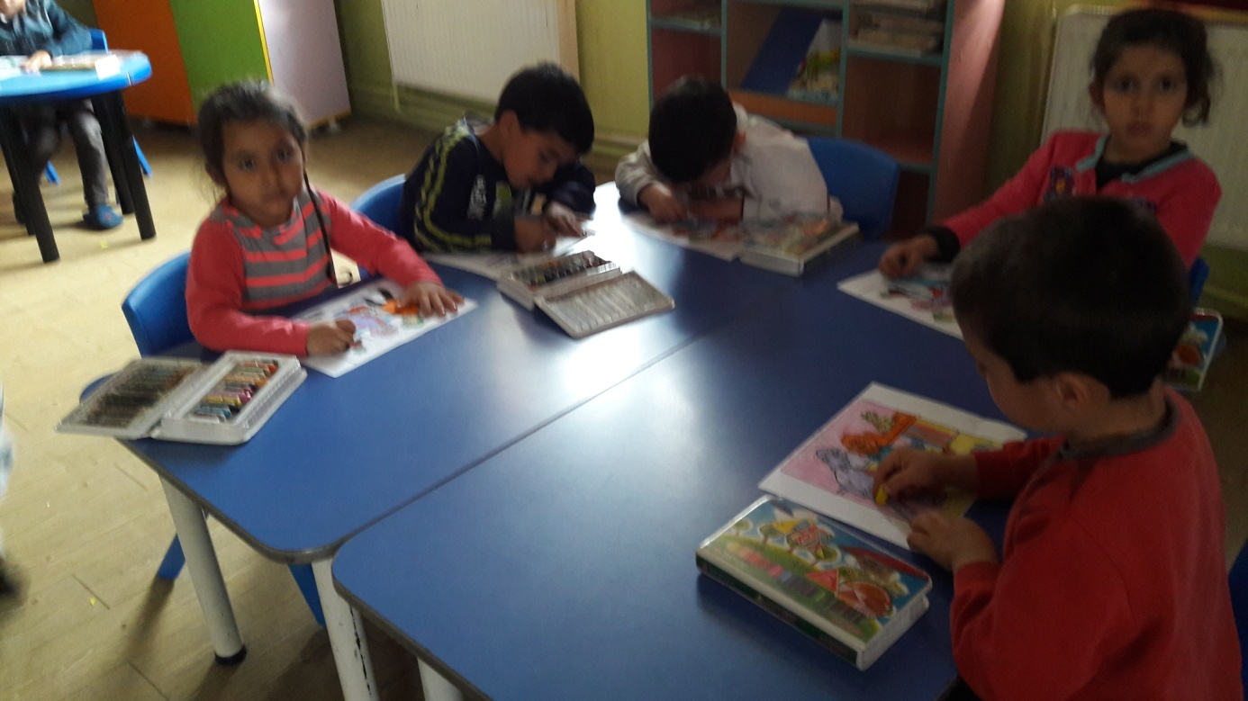
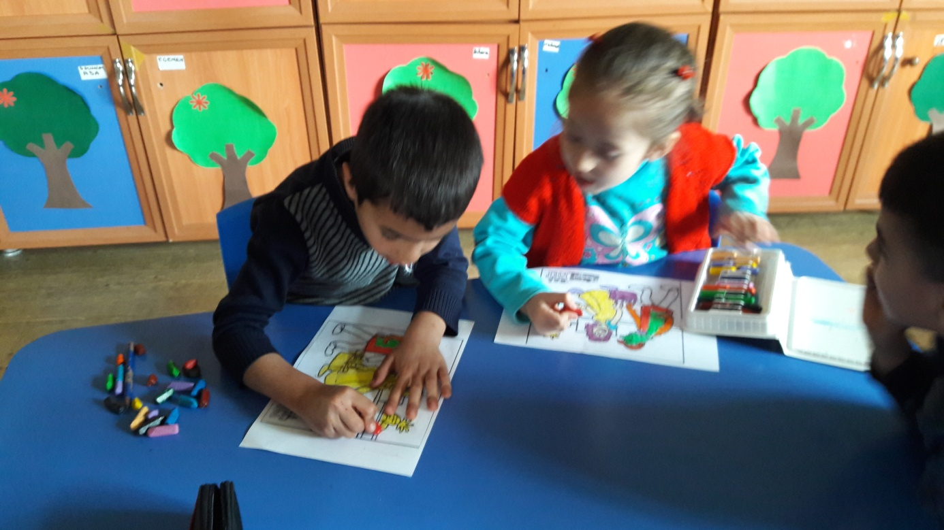
Fon kartonlarına çizili el şekli çocuklara dağıtılır ve kesmeleri istenir.
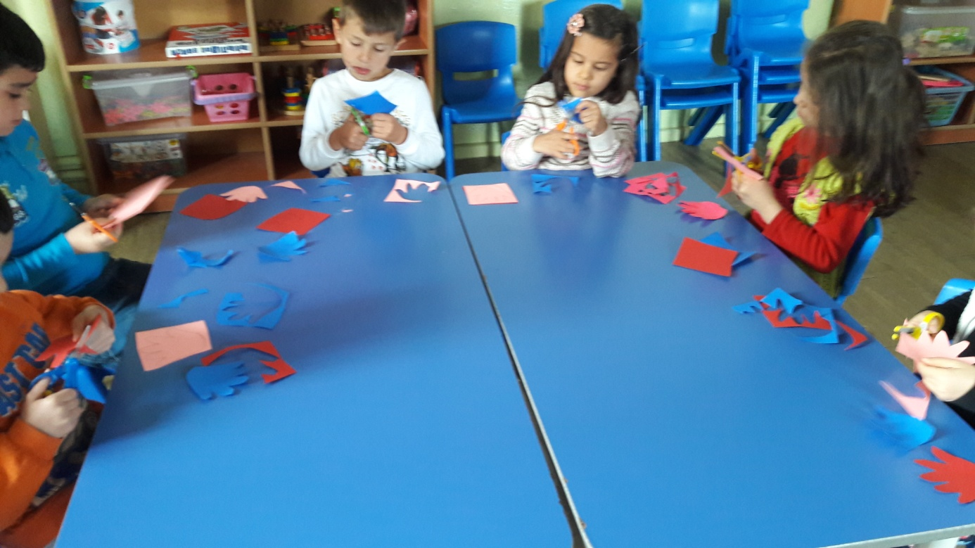
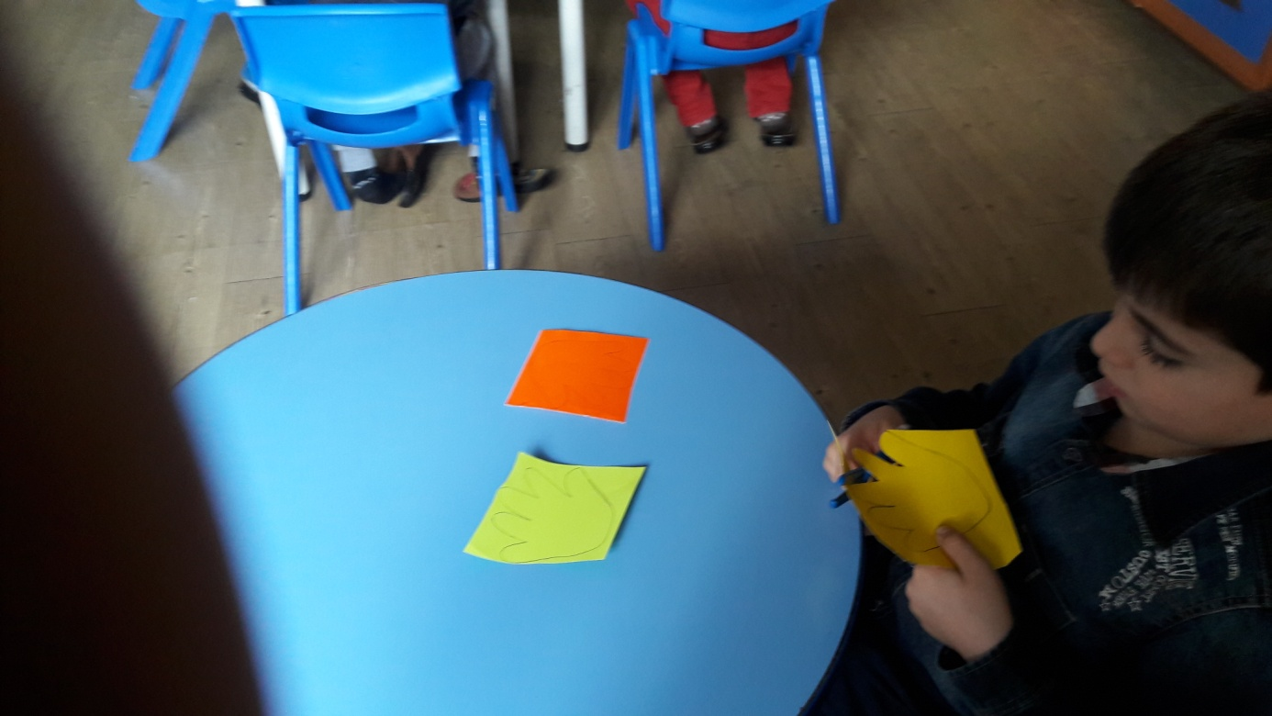

Panonun ortasına el içerinde dünya yapılır ve panoya asılır.

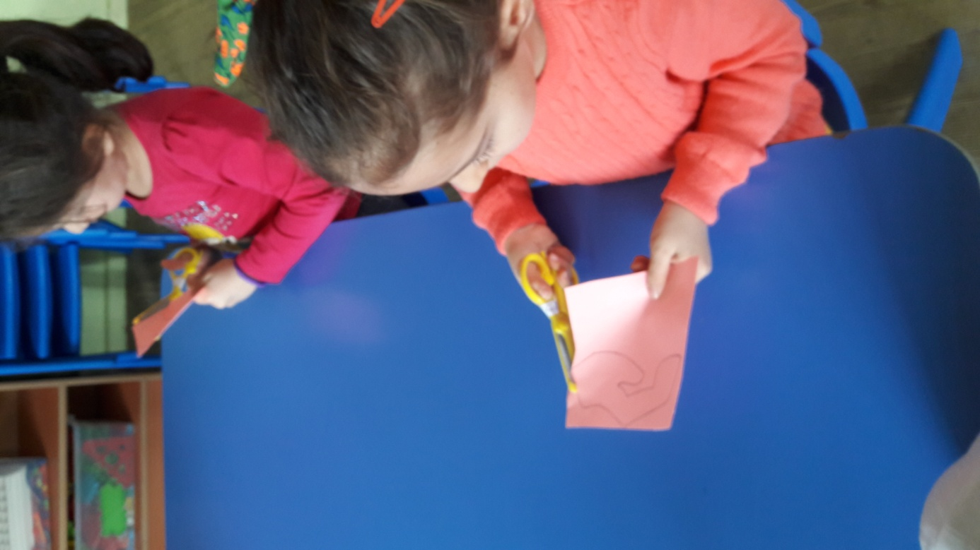 Dünya el içerisine yerleştirilerek panoya iğnelenir. (Yardımlaşmanın evrensel bir değer olduğu belirtilir.)Çocukların kesmiş oldukları eller panonun çevresine iğnelenir.(Birliği simgeler.) Çocukların boyadıkları resimler ve internetten çıkardığımız resimler ve bazı güzel sözler panoya asılır. (Sözler okulumuza gelen ziyaretçiler için) 